1. **Instal Java Development Kit (JDK)**

Sebelum melakukan penginstalan Android Studio, dibutuhkan plugin sebuah bahasa pemrograman yaitu JDK.

* Download Java JDK Versi Terbaru di situs resmi Oracle

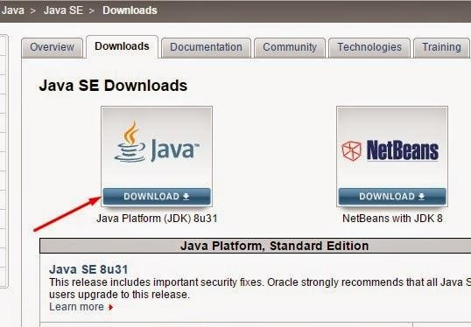

* Klik dua kali pada file instalasi yang sudah didownload dan akan membuka dialog installer java.

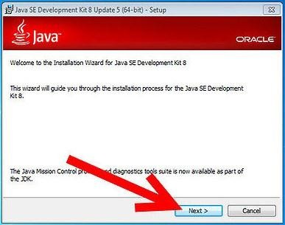

* Klik next, kemudian membaca dan menerima lisensi

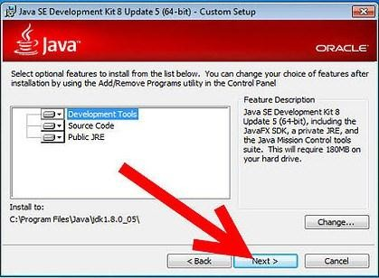

* Pada layar berikutnya akan terlihat proses instalasi java jdk sedang berjalan dan melihat status instalasi sedang melakukan extracting installer. Tunggu hingga proses ini selesai.

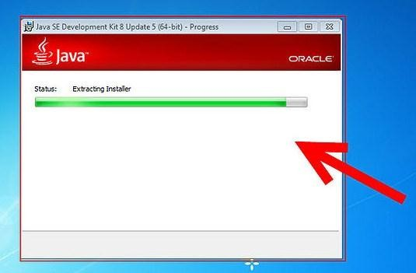

* Setelah selesai java akan memunculkan pemeberitahuan bahwa Java SE Development Kit Successfully instaled. Klik pada tombol Close untuk menyelesaikan.

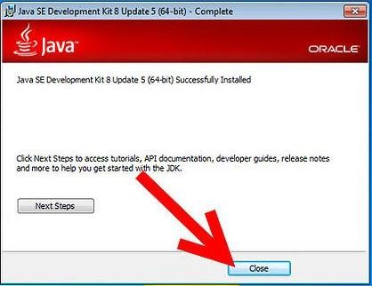

Sampai disini proses install java di windows telah berhasil

1. **Instal Android Studio**

Setelah java telah di Instal, selanjutnya Instal Android Studio.

1. Download Android Studio terbaru di situs resmi Android Studio
2. Klik file .exe yang di download.
3. Ikuti setup wizard untuk menginstal Android Studio dan SDK tool yang diperlukan.

Note: Pada beberapa sistem Windows, *launcher script* tidak ditemukan saat menginstal Java. Jika mengalami masalah ini, kita hanya perlu mengatur*environment variable* untuk menunjukkan lokasi yang benar.

**Pilih menu Start**> **Computer**> **System**

* **Properties**> **Advanced System Properties**. Kemudian buka **Advanced tab > Environment Variables** dan tambahkan system variable baru JAVA_HOME di JDK folder, contohnya C:\ProgramFiles\Java\jdk1.7.0_21
* Selanjutnya kita akan membuat aplikasi hello world, dengan asumsi telah berhasil menginstal Android Studio.
* Hello World Android Studio
* 1. Download SDK jika belum ada lewat Android SDK yang ada di Android Studio dan juga Update versi JDK jika belum versi terbaru *(jika belum update).*

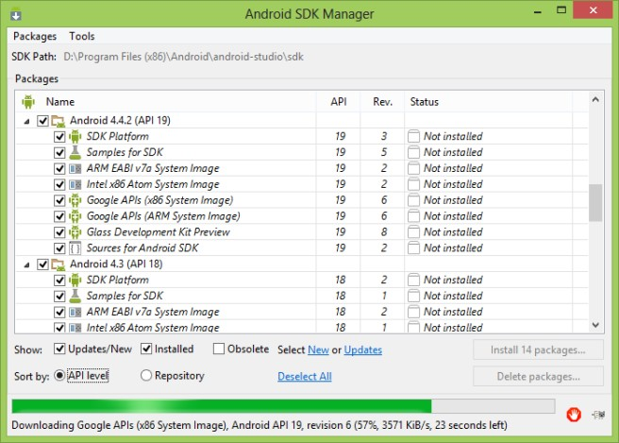

* SDKManager
* Click *New Project*

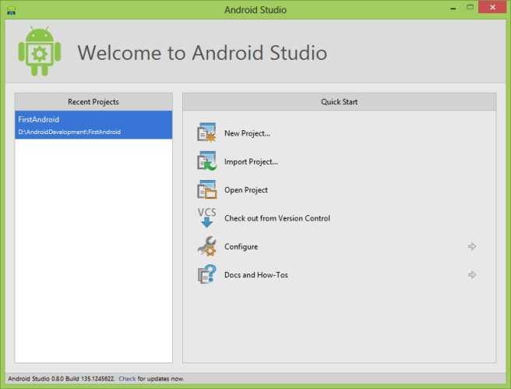

* Konfigurasi New Project dengan mengisi nama aplikasi dan company domain dan pilih lokasi project yang dinginakan lalu click tombol Next.

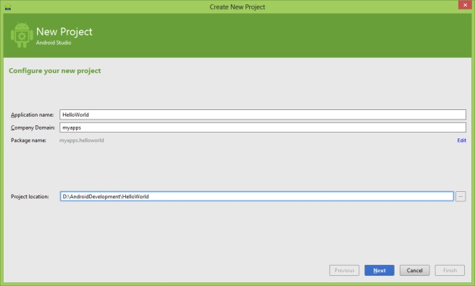

* Pilih version, Pilih versi minimum yang sesuai dengan android kita, seperti di bawah ini:

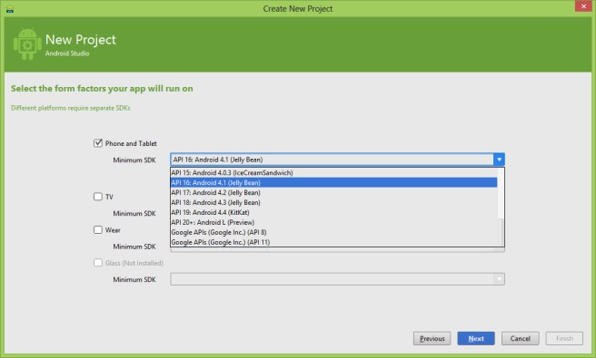

* Pilih activity, Pilih kebutuhan template sebagai pra syarat, dan dalam sharing kali ini saya blank activity.

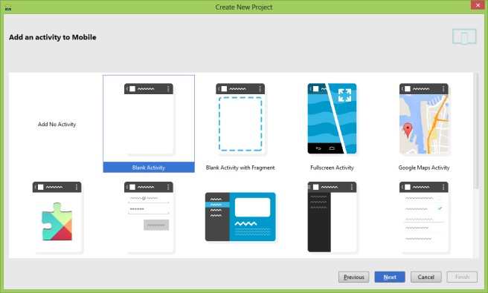

* *Class* nantinya akan dibuat berdasarkan aktivity yang kita pilih tadi, seperti gambar dibawah ini

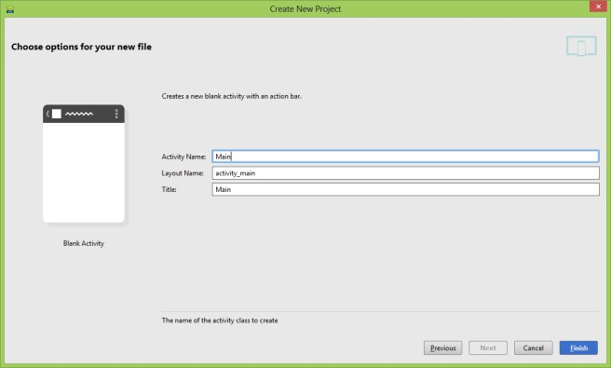

* Klik tombol finish. Proyek ini akan dibuat dan akan ditampilkan seperti di bawah ini:

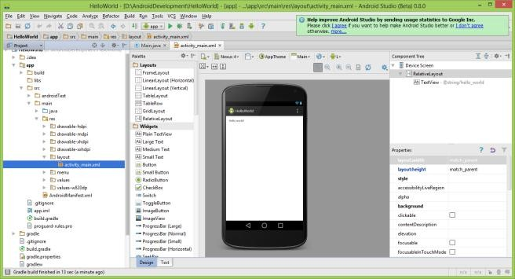

1. **Instalasi Google Chrome**

Selanjutnya kita membutuhkan database dalam pembuatan aplikasi, dan database yang digunakan dalam Sistem ini yaitu Firebase. Jadi cara penggunaannya cukup mudah kita hanya membutuhkan browser untuk mengaksesnya.

* Download terlebih dahulu softwarenya di [**https://www.google.com/chrome/**](https://www.google.com/chrome/)
* Setelah kamu download, jalankan file “*installer*” yang telah terdownload tadi.
* Biarkan ”*installer”* berjalan untuk mendownload file-file “*compatibility* hingga selesai.

**[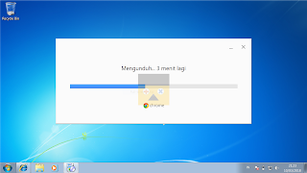](https://2.bp.blogspot.com/-sKuUjKimcMk/WqP0hns_8QI/AAAAAAAAAxY/SeNCoKsnVyEa8sMV3aSkrZEX5RefSH8NACEwYBhgL/s1600/Cara%2BInstall%2BGoogle%2BChrome%2Bdi%2BWindows-01.png)**

* Bila telah selesai, maka browser Google Chrome akan terbuka dan menampilkan halaman “*Selamat Datang*.”

**[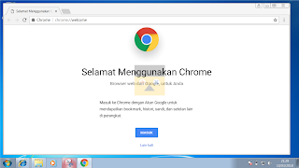](https://2.bp.blogspot.com/-FvXkShbI0is/WqP0eVHL5uI/AAAAAAAAAxU/zI8NBo2GYOcBW0jujsAguYRZTrajucNiACEwYBhgL/s1600/Cara%2BInstall%2BGoogle%2BChrome%2Bdi%2BWindows-02.png)**

* Pilih “*Lain Kali”* dan browser Google Chrome siap di gunakan.

**[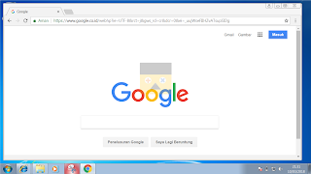](https://2.bp.blogspot.com/-0f0jImXSygc/WqP0eASdn2I/AAAAAAAAAxQ/Nifk-Xqe3AwPFmT5eUHFeZQaKkJdIgaqQCEwYBhgL/s1600/Cara%2BInstall%2BGoogle%2BChrome%2Bdi%2BWindows-03.png)**

1. **Menghubungkan Aplikasi dengan Firebase**

* Masuk ke situs “[console.firebase.google.com](https://console.firebase.google.com/)”
* Disini kita akan create project baru

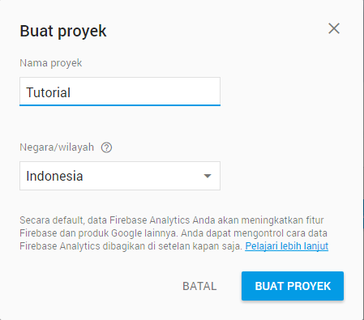

Saat kita create project pertama kali di project tersebut bisa terdapat dalam beberapa aplikasi lagi, jadi dalam 1 project bisa terdapat lebih dari 1 aplikasi

* Pilih Aplikasi Android dan daftarkan Aplikasi kita

Pertama kalian perlu mendapatkan SHA-1, kalian bisa mendapatkannya pada aplikasi android studio, gradle, app, build, signing configuration

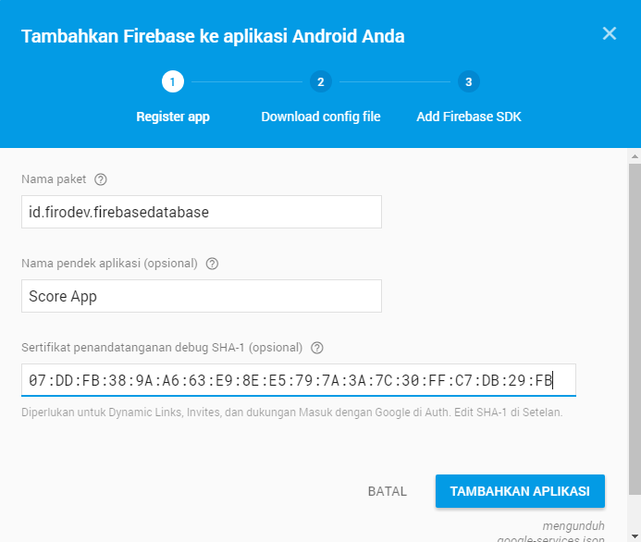

Kemudian nanti akan mendownload file.json.

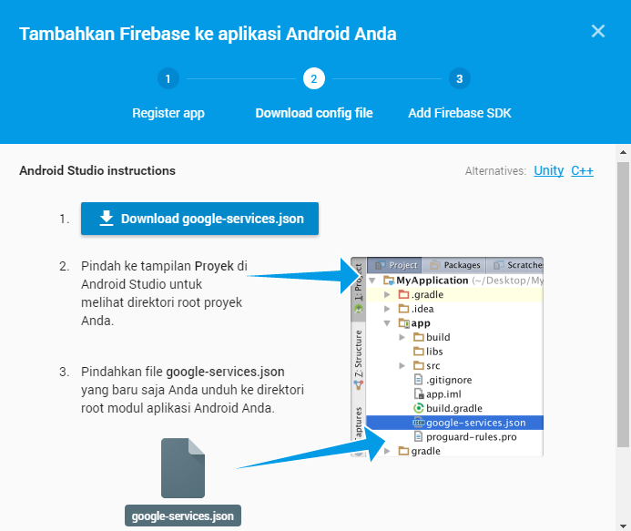

* Digambarnya diterangin ngopy JSONnya kemana..
* Kemudian copy file google-services.json tersebut kedalam directory yang sudah disebutkan pada gambar diatas

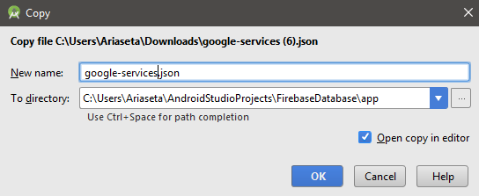

* Ingat Penamaannya Harus tepat google-services.json

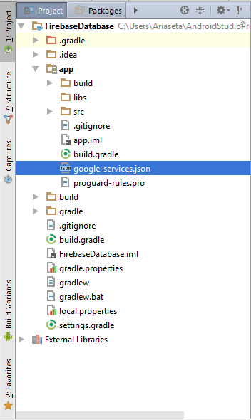

* Masukkan dependencies sesuai dengan platform Firebase yang akan kita gunakan

Pertama masukkan kode classpath berikut ke folder **build.gradle**

buildscript {  
 // ...  
 dependencies {  
 // ...  
 **classpath 'com.google.gms:google-services:3.0.0'**  
 }  
}

* Setelah itu, kita juga memasukkan apply plugin ke folder **app/build.gradle**

apply plugin: 'com.android.application'  
  
android {  
 // ...  
}  
  
dependencies {  
 // ...  
   
   
 }  
  
// Masukkan di bagian paling bawah  
**apply plugin: 'com.google.gms.google-services'**

Dan aplikasi sudah terhubung dengan firebase

1. **Instalasi Aplikasi Polisi Perairan Provinsi Kalimantan**

* Pastikan perangkat anda adalah Android
* Di setiap perangkat Android sudah disediakan aplikasi playstore yang berfungsi sebagai marketplace aplikasi resmi untuk Android
* Buka playstore dan cari aplikasi Polisi Perairan Provinsi Kalimantan

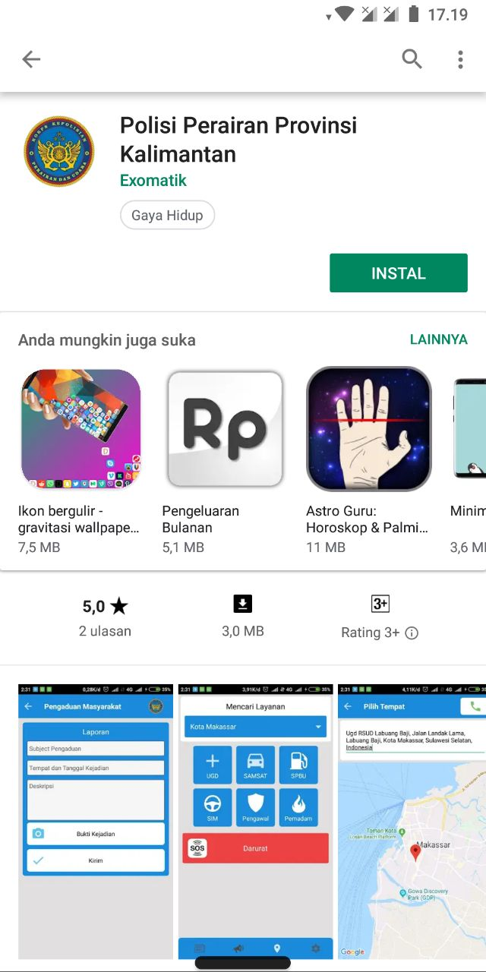

* Dan terakhir klik Instal, kemudian tunggu hingga selesai.

1. **Penggunaan Aplikasi**

* Pada saat penggunaan aplikasi, yang pertama kali terbuka yaitu informasi hukum laut peraturan Indonesia, dan untuk melihat detail informasi hukum tersebut, user dapat menekan tombol scroll yang berada di samping hukum tersebut.

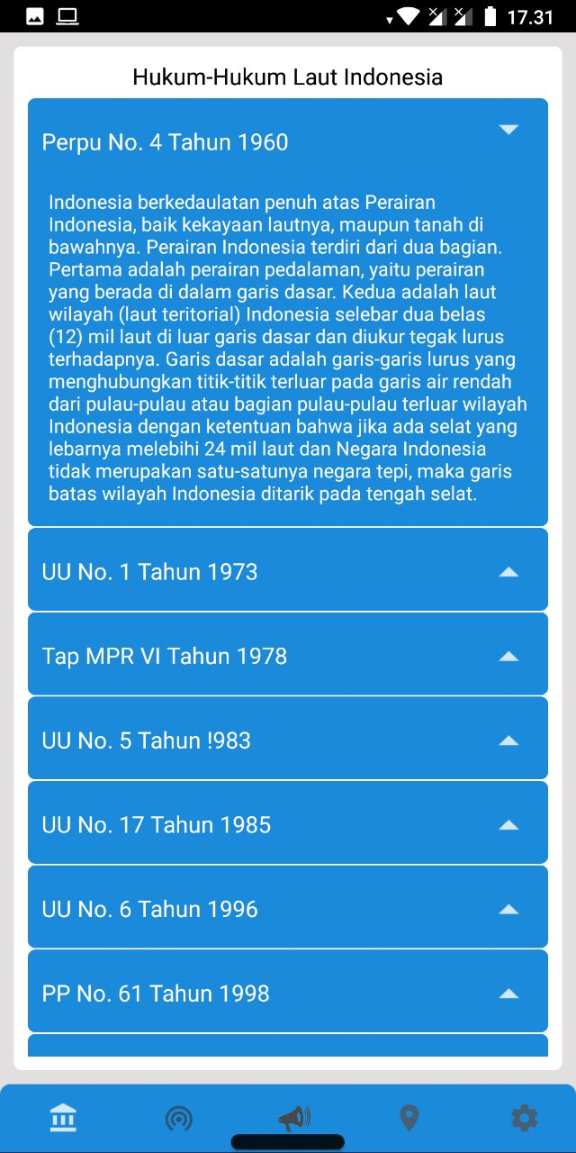

* Selanjutnya untuk melihat informasi Hotspot Kapal klik pada navbar kedua dari sebelah kiri bawah. Untuk melihat detail informasi hotspot, dapat dilakukan dengan cara klik item kapal tersebut.

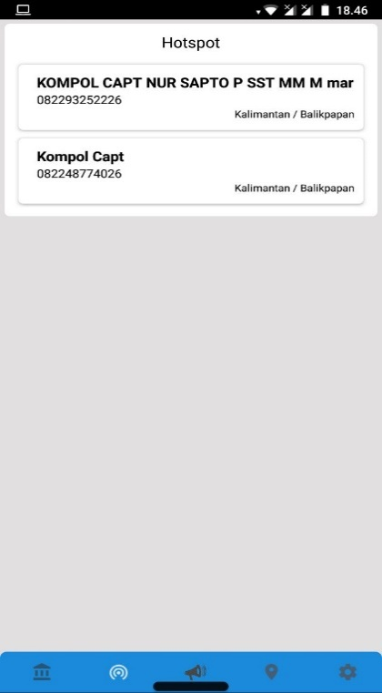

* Fitur Pengaduan Masyarakat dapat di akses pada navbar bawah ke tiga dari kiri. Pada saat pertama kali di buka, aplikasi akan memberitahukan informasi syarat dan ketentuan untuk melakukan pengaduan. Silahkan ceklis “Saya setuju” untuk melanjutkan pengaduan.

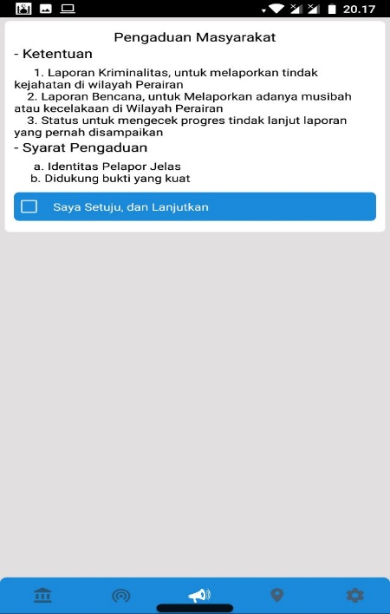

Setelah itu anda akan diminta untuk memenuhi form-form yang sudah disediakan sebagai informasi yang akan di laporkan.

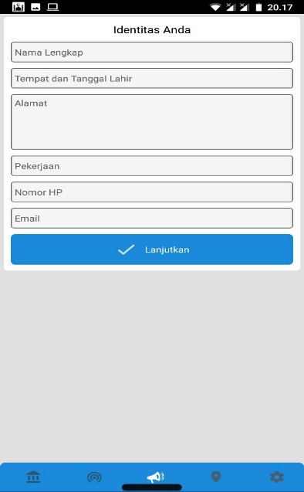

* Fitur selanjutnya yaitu melihat informasi kontak pemerintah kelautan Kalimantan, yang dapat di akses di navbar bawah ke 4 dari kiri. Anda dapat menekan salah satu item kontak yang sudah disediakan untuk melihat detail informasinya.

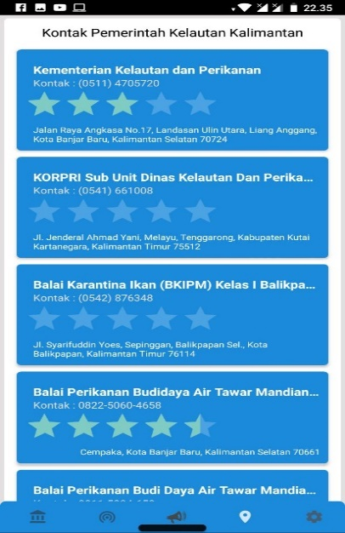

* Fitur Login dan Sign Up untuk masuk ke dalam aplikasi, tetapi untuk user biasa tidak memiliki kelebihan apapun dalam aplikasi ketika sudah login.

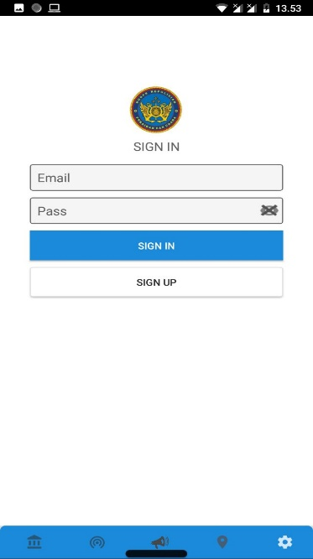

Sedangkan untuk user admin, diberikan akses untuk masuk ke dalam menu admin

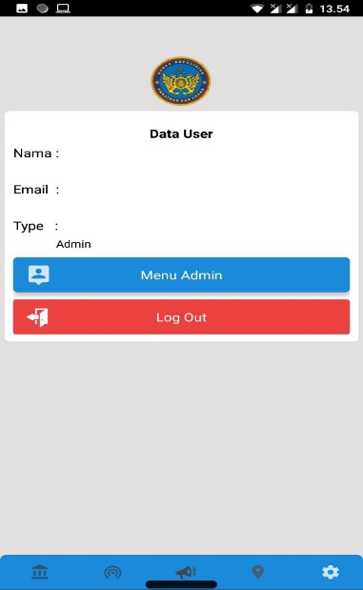

* Menu Admin berisi fitur untuk melihat detail informasi pengaduan masyarakat yang telah di laporkan, dan juga dapat menambah hotspot kapal dengan cara mengisi form yang di sediakan dalam tombol “Tambah Hotspot”

